**Tipos de excepciones en Java**

**Jimmy Alexander Naranjo Diaz 02220132025**

Las **excepciones** son eventos que ocurren durante la ejecución de programas que interrumpen el flujo normal de las instrucciones. En la programación, una excepción es un objeto que se crea cuando ocurre un error. Cuando se produce una excepción, se dice que se ha “lanzado”.

Cuando se lanza una excepción, el flujo normal del programa se interrumpe y el control del programa se transfiere al primer bloque de manejo de excepciones que se encuentra en la pila de llamadas.

Las excepciones proporcionan una forma de transferir el control desde una parte del código a otra. El manejo de excepciones en su código puede ayudar a lidiar con errores inesperados de manera elegante sin hacer que el programa se caiga.

En Java, las excepciones se dividen en dos tipos principales:

Excepciones comprobadas (checked exceptions): Son aquellas que el compilador de Java exige que sean manejadas explícitamente mediante un bloque try-catch o que sean declaradas en la firma del método usando la cláusula throws. Esto es para garantizar que el programador tome acciones específicas en caso de que ocurra la excepción. Algunos ejemplos de excepciones comprobadas son IOException y SQLException.

Excepciones no comprobadas (unchecked exceptions): Son aquellas excepciones que el compilador de Java no exige manejar explícitamente, lo que significa que el programador puede decidir si manejarlas o no. Estas excepciones generalmente ocurren debido a errores en el código del programador y suelen ser subclases de RuntimeException. Algunos ejemplos de excepciones no comprobadas son NullPointerException, ArrayIndexOutOfBoundsException y ArithmeticException.

Además de estos dos tipos principales, en Java también existen las Error, que son excepciones que ocurren en situaciones anormales, como problemas graves de configuración o recursos insuficientes. Estos errores generalmente no se deben manejar en el código del programa, ya que indican problemas que normalmente están fuera del control del programador y que no deberían ocurrir en condiciones normales de ejecución del programa. Ejemplos de errores en Java son OutOfMemoryError y StackOverflowError.

A continuación, habrá 100 excepciones con el respectivo código de ejemplo en cada una para entender mejor el funcionamiento de las mismas:

1. ArithmeticException

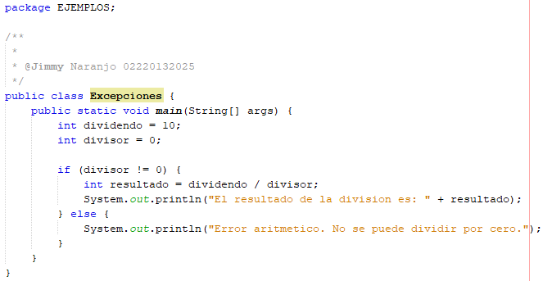

1. ArrayIndexOutOfBoundsException

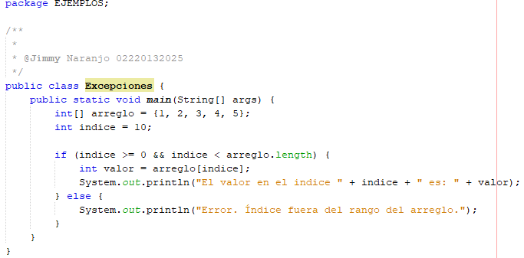

1. ArrayStoreException

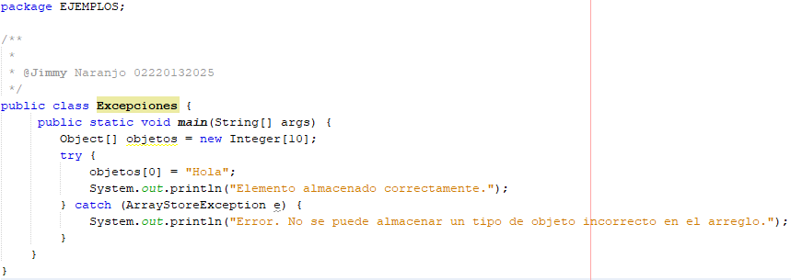

1. ClassCastException

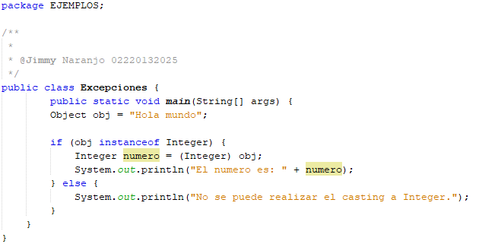

1. ClassNotFoundException

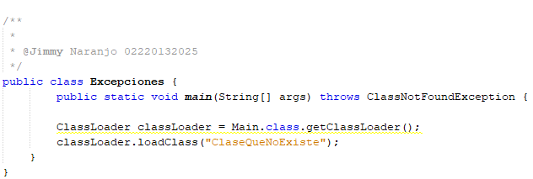

1. CloneNotSupportedException

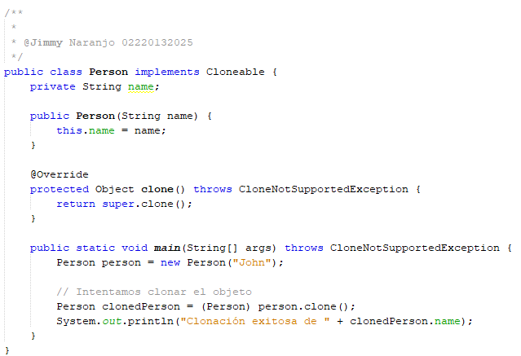

1. EnumConstantNotPresentException

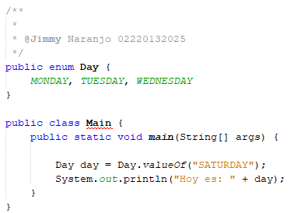

1. Exception

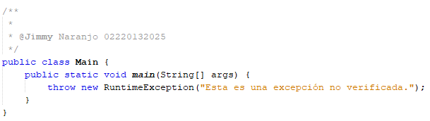

1. IllegalAccessException

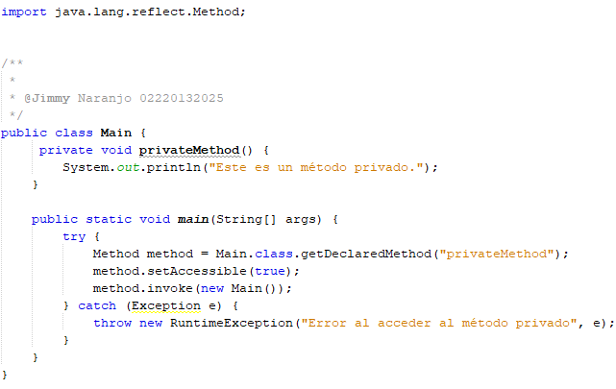

1. IllegalArgumentException

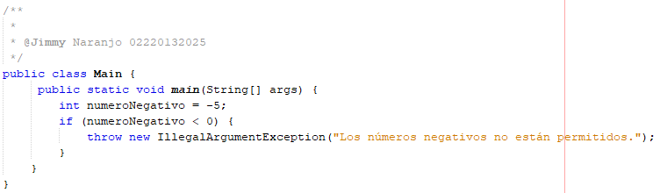

1. IllegalMonitorStateException

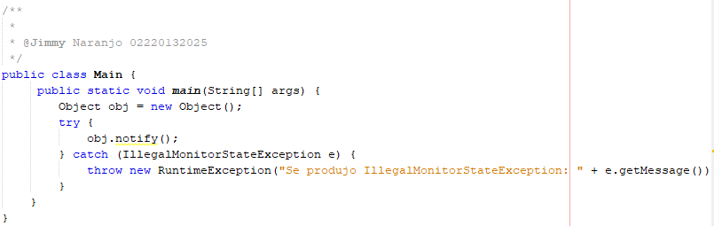

1. IllegalStateException

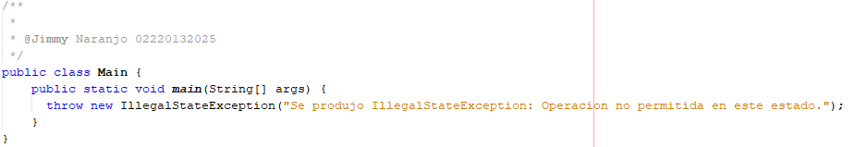

1. IllegalThreadStateException

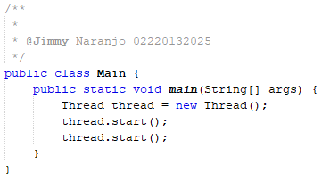

1. IndexOutOfBoundsException

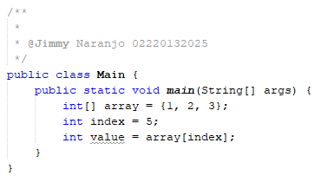

1. InstantiationException

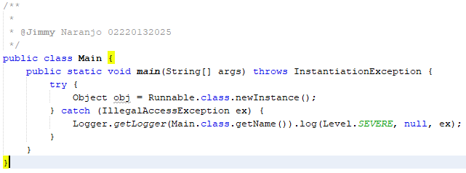

1. InterruptedException

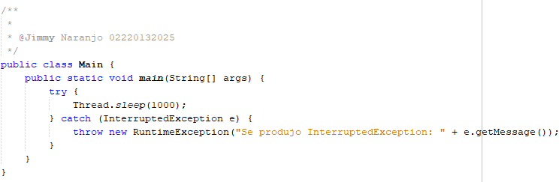

1. NegativeArraySizeException

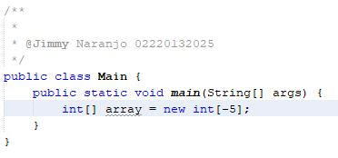

1. NoSuchFieldException

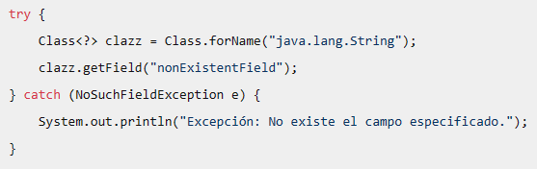

1. NoSuchMethodException

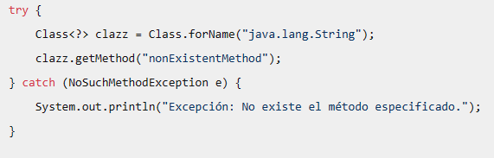

1. NullPointerException

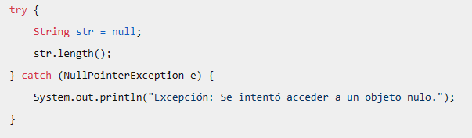

1. NumberFormatException

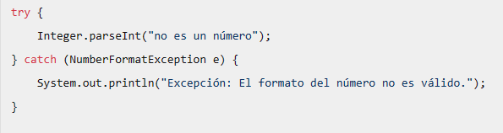

1. RuntimeException

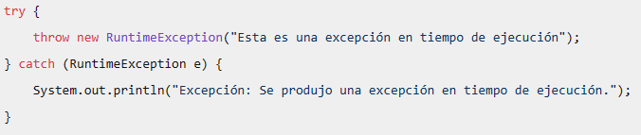

1. SecurityException

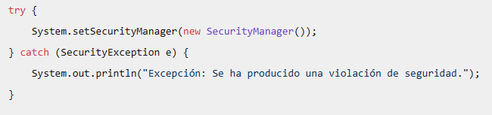

1. StringIndexOutOfBoundsException

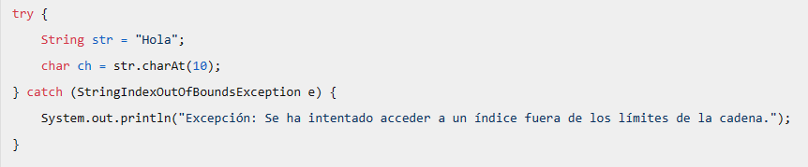

1. TypeNotPresentException

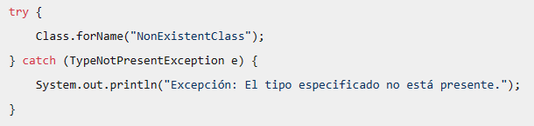

1. UnsupportedOperationException

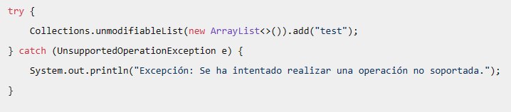

1. AbstractMethodError

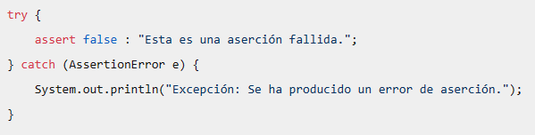

1. AssertionError
2. ClassCircularityError
3. ClassFormatError
4. Error

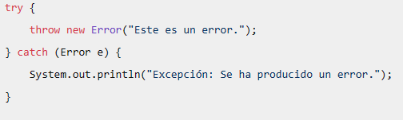

1. ExceptionInInitializerError
2. IllegalAccessError
3. IncompatibleClassChangeError
4. InstantiationError
5. InternalError

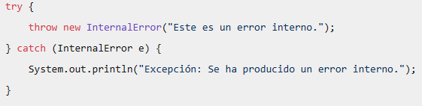

1. LinkageError
2. NoClassDefFoundError

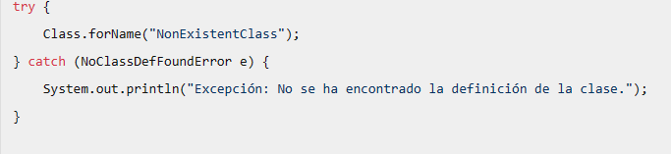

1. NoSuchFieldError
2. NoSuchMethodError
3. OutOfMemoryError
4. StackOverflowError
5. ThreadDeath
6. UnknownError

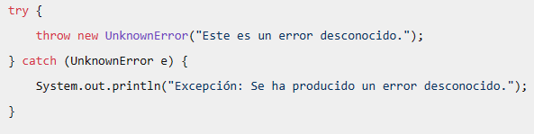

1. UnsatisfiedLinkError
2. UnsupportedClassVersionError
3. VerifyError
4. VirtualMachineError

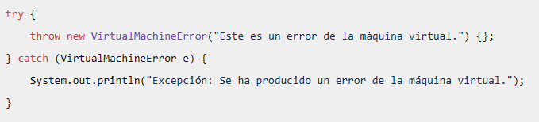

1. AclNotFoundException
2. ActivationException
3. AlreadyBoundException
4. ApplicationException
5. AWTException
6. BackingStoreException
7. BadLocationException
8. BrokenBarrierException
9. CertificateException
10. CloneNotSupportedException

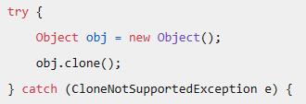

1. DataFormatException

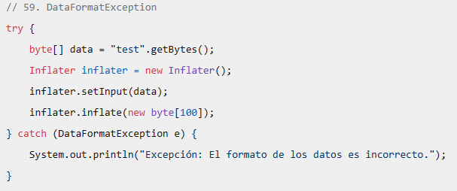

1. DatatypeConfigurationException

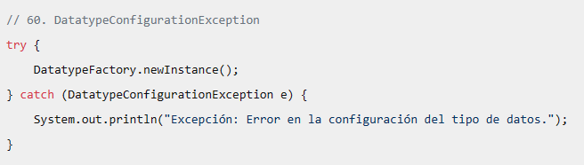

1. DestroyFailedException

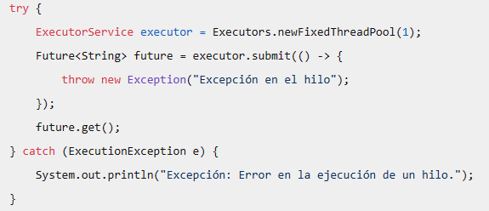

1. ExecutionException

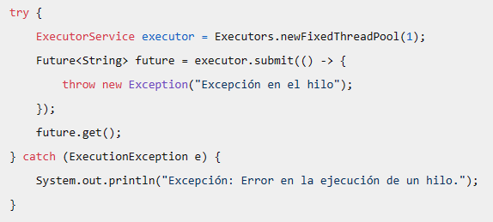

1. ExpandVetoException
2. FontFormatException

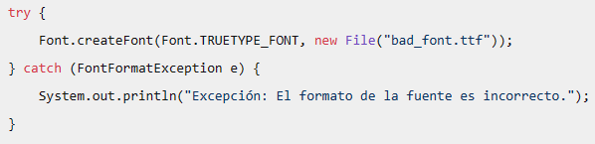

1. GeneralSecurityException
2. GSSException
3. IllegalClassFormatException
4. InvalidMidiDataException

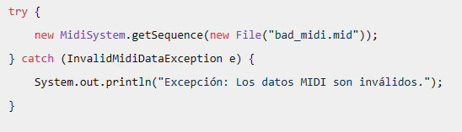

1. InvalidPreferencesFormatException

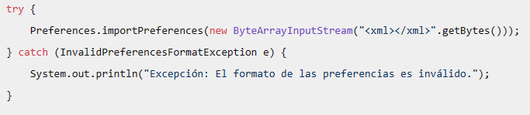

1. InvocationTargetException

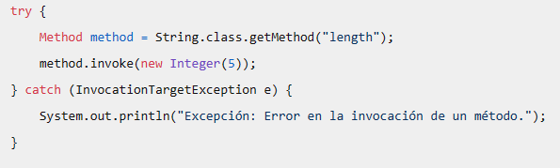

1. IOException

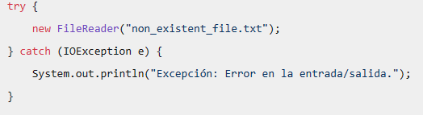

1. LastOwnerException
2. LineUnavailableException
3. MimeTypeParseException

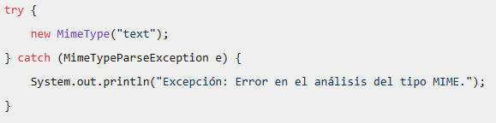

1. MidiUnavailableException
2. NamingException
3. NoninvertibleTransformException

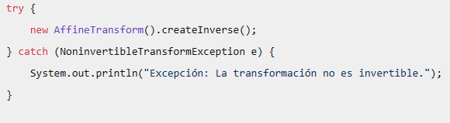

1. NoSuchAlgorithmException

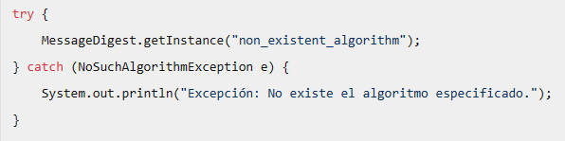

1. NotBoundException

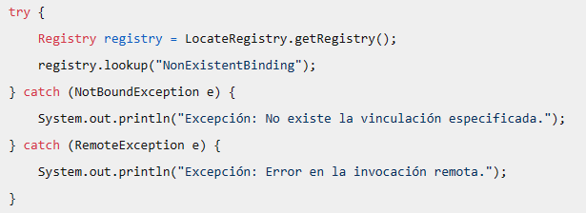

1. NotOwnerException
2. ParseException

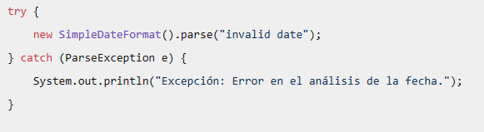

1. ParserConfigurationException

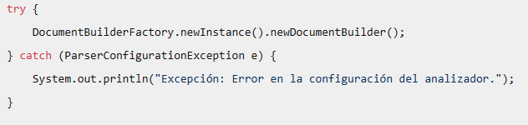

1. PrinterException
2. PrivilegedActionException

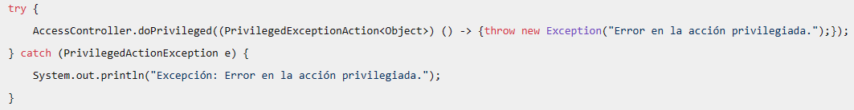

1. PropertyVetoException
2. ReflectiveOperationException

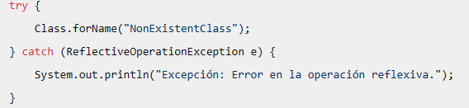

1. RemarshalException
2. SAXException

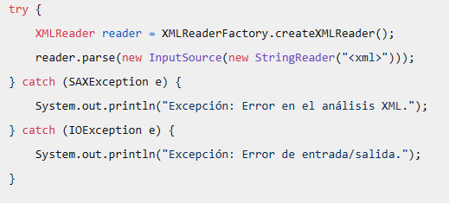

1. ServerNotActiveException
2. SQLException

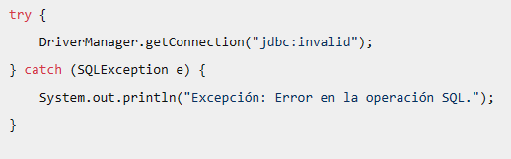

1. TooManyListenersException
2. TransformerException

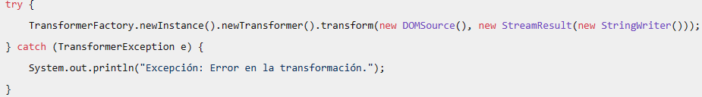

1. UnsupportedAudioFileException

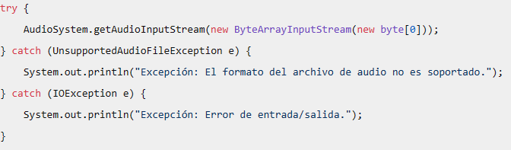

1. UnsupportedCallbackException
2. UnsupportedFlavorException

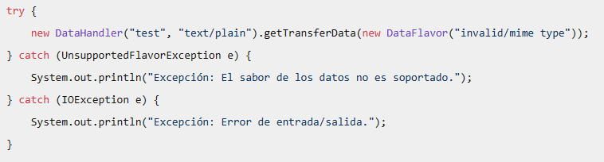

1. UnsupportedLookAndFeelException

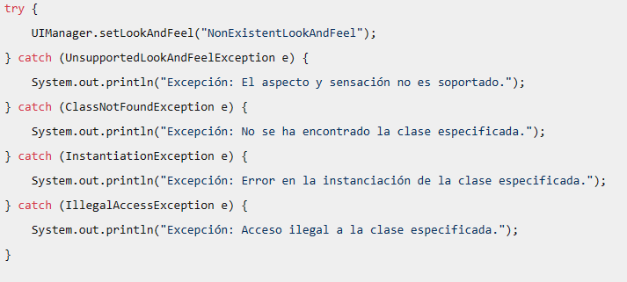

1. URISyntaxException

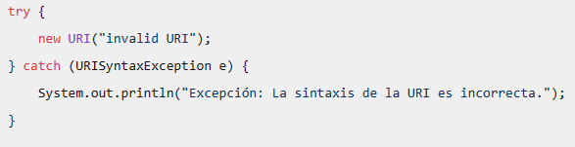

1. UserException

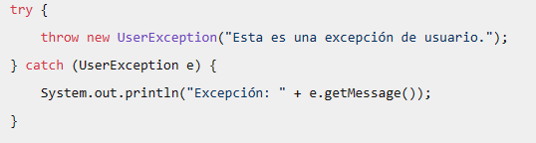

1. XAException

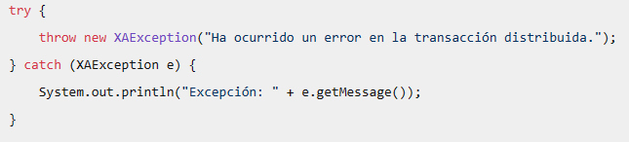

1. XMLParseException

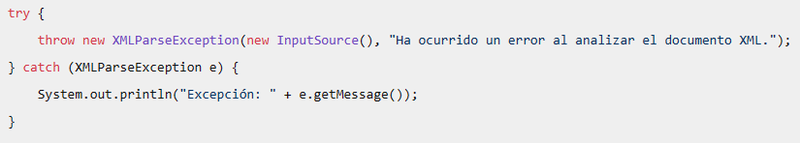

Las excepciones que no tienen un ejemplo asociado son generalmente aquellas que son lanzadas por la Máquina Virtual de Java (JVM) y no pueden ser fácilmente reproducidas en un simple fragmento de código. Estas excepciones suelen ser el resultado de condiciones de error más complejas que implican la carga de clases, la vinculación de clases, la inicialización de clases o errores internos de la JVM.